Komunikat o sytuacji społeczno-gospodarczej województwa świętokrzyskiego w czerwcu 2022 r.
- W czerwcu 2022 r., kolejny miesiąc z rzędu, odnotowano wzrost przeciętnego zatrudnienia w sektorze przedsiębiorstw w skali roku. Przeciętne zatrudnienie zwiększyło się o 0,9% (podobnie jak w analogicznym miesiącu poprzedniego roku). Stopa bezrobocia ukształtowała się na poziomie 6,5%, wobec 6,8% przed miesiącem i 8,0% przed rokiem.
- Przeciętne miesięczne wynagrodzenie brutto w sektorze przedsiębiorstw w czerwcu 2022 r. było wyższe o 12,7% od zanotowanego rok wcześniej, natomiast w porównaniu do maja było niższe o 0,9%. Na przestrzeni pierwszego półrocza 2022 r. przeciętne wynagrodzenie brutto wzrosło w większym stopniu niż przed rokiem (o 12,0%, wobec 7,7%).
- Na rynku rolnym w czerwcu 2022 r. przeciętne ceny wszystkich analizowanych produktów rolnych były wyższe w ujęciu rocznym. W ujęciu miesięcznym więcej płacono za ziemniaki, żywiec wieprzowy i mleko w skupie oraz za żyto na targowiskach. Poprawiła się opłacalność tuczu trzody chlewnej.
- W czerwcu 2022 r. utrzymał się wysoki wzrost produkcji sprzedanej przemysłu w skali roku. W porównaniu z czerwcem 2021 r. sprzedaż zwiększyła się o 11,9% (rok wcześniej odnotowano wzrost o 18,0%). W rezultacie w okresie styczeń-czerwiec 2022 r. przekroczyła poziom z poprzedniego roku o 16,5%.
- Kolejny miesiąc z rzędu odnotowano wysoki wzrost produkcji budowlano-montażowej w ujęciu rocznym. W relacji do czerwca 2021 r. zwiększyła się o 34,5% (wobec spadku rok wcześniej o 8,1%). W efekcie utrzymywania się wysokiego wzrostu w kolejnych miesiącach pierwszego półrocza produkcja budowlano-montażowa w okresie styczeń-czerwiec 2022 r. była znacznie większa niż rok wcześniej (o 48,8%).
- Według wstępnych danych, w czerwcu 2022 r. przekazano do użytkowania o 55,8% więcej mieszkań niż w analogicznym miesiącu poprzedniego roku, a liczba mieszkań przekazana na przestrzeni 1 półrocza 2022 r. była o 5,3% większa niż przed rokiem (w 1 półroczu 2021 r. odnotowano wzrost o 17,5%).
- W czerwcu br. sprzedaż detaliczna zwiększyła się w skali roku o 16,4% (przed rokiem odnotowano wzrost o 7,0%), a sprzedaż hurtowa wzrosła o 6,9%, wobec ubiegłorocznego wzrostu na poziomie 26,6%. W 1 półroczu br. sprzedaż detaliczna zwiększyła się w skali roku o 20,9% (w analogicznym okresie ub. roku odnotowano wzrost na poziomie 3,3%). Natomiast sprzedaż hurtowa zwiększyła się o 10,9%, wobec zanotowanego w 1 półroczu ub. roku wzrostu na poziomie 23,9%.
- Na koniec czerwca br. liczba podmiotów gospodarki narodowej wpisanych do rejestru REGON zwiększyła się w skali roku o 2,6%, a w porównaniu do miesiąca poprzedniego o 0,5%. Zwiększyła się również w relacji do maja br. liczba podmiotów nowo zarejestrowanych (o 11,4%). Z kolei liczba jednostek wykreślonych z rejestru REGON zmniejszyła się o 11,5%.
- W większości badanych obszarów przedsiębiorcy w lipcu oceniają koniunkturę gorzej niż w czerwcu. Największe pogorszenie ocen nastąpiło w sekcji przetwórstwo przemysłowe. Jedynie w budownictwie oraz w handlu detalicznym oceny wzrosły, natomiast w handlu hurtowym oceny są podobne jak przed miesiącem.

Spis treści
Rynek pracy 4
Wynagrodzenia 8
Rolnictwo 9
Przemysł i budownictwo 12
Budownictwo mieszkaniowe 14
Rynek wewnętrzny 16
Podmioty gospodarki narodowej 18
Koniunktura gospodarcza 19
Wybrane dane o województwie świętokrzyskim 24

Uwagi ogólne
Prezentowane w Komunikacie dane:
- o zatrudnieniu, wynagrodzeniach oraz o produkcji sprzedanej przemysłu i budownictwa, produkcji budowlano-montażowej, a także o sprzedaży detalicznej i hurtowej towarów dotyczą podmiotów gospodarczych, w których liczba pracujących przekracza 9 osób,
- o sektorze przedsiębiorstw, dotyczą podmiotów prowadzących działalność gospodarczą w zakresie: leśnictwa i pozyskiwania drewna; rybołówstwa w wodach morskich; górnictwa i wydobywania; przetwórstwa przemysłowego; wytwarzania i zaopatrywania w energię elektryczną, gaz, parę wodną, gorącą wodę i powietrze do układów klimatyzacyjnych; dostawy wody; gospodarowania ściekami i odpadami oraz działalności związanej z rekultywacją; budownictwa; handlu hurtowego i detalicznego; naprawy pojazdów samochodowych, włączając motocykle; transportu i gospodarki magazynowej; działalności związanej z zakwaterowaniem i usługami gastronomicznymi; informacji i komunikacji; działalności związanej z obsługą rynku nieruchomości; działalności prawniczej, rachunkowo-księgowej i doradztwa podatkowego, działalności firm centralnych (head offices); doradztwa związanego z zarządzaniem; działalności w zakresie architektury i inżynierii; badań i analiz technicznych; reklamy, badania rynku i opinii publicznej; pozostałej działalności profesjonalnej, naukowej i technicznej; działalności w zakresie usług administrowania i działalności wspierającej; działalności związanej z kulturą, rozrywką i rekreacją; naprawy i konserwacji komputerów i artykułów użytku osobistego i domowego; pozostałej indywidualnej działalności usługowej,
- o cenach detalicznych dotyczą towarów żywnościowych i nieżywnościowych oraz usług, które pochodzą z notowań cen prowadzonych przez ankieterów w wybranych punktach sprzedaży, w wytypowanych rejonach badania cen; ceny żywności notowane są raz w miesiącu z wyjątkiem owoców i warzyw, w zakresie których notowania cen prowadzone są dwa razy w miesiącu,
- o skupie produktów rolnych obejmują skup od producentów z terenu województwa; ceny podano bez podatku VAT,
- o wynikach finansowych przedsiębiorstw oraz nakładach inwestycyjnych dotyczą podmiotów gospodarczych prowadzących księgi rachunkowe (z wyjątkiem przedsiębiorstw rolnictwa, leśnictwa, łowiectwa i rybactwa, działalności finansowej i ubezpieczeniowej oraz szkół wyższych), w których liczba pracujących przekracza 49 osób.
Dane w ujęciu wartościowym wyrażone są w cenach bieżących i stanowią podstawę dla obliczenia wskaźników struktury. Wskaźniki dynamiki zaprezentowano na podstawie wartości w cenach bieżących, z wyjątkiem przemysłu, dla którego wskaźniki dynamiki podano na podstawie wartości w cenach stałych (średnie ceny bieżące 2015 r.).
Liczby względne (wskaźniki, odsetki) wyliczono na podstawie danych bezwzględnych, wyrażonych z większą dokładnością niż podane w tekście i tablicach.
Dane prezentuje się w układzie Polskiej Klasyfikacji Działalności — PKD 2007.

Polska klasyfikacja działalności 2007 (PKD 2007)
Skrót | Pełna nazwa
sekcje
wytwarzanie i zaopatrywanie w energię elektryczną, gaz, parę wodną i gorącą wodę | wytwarzanie i zaopatrywanie w energię elektryczną, gaz, parę wodną, gorącą wodę i powietrze do układów klimatyzacyjnych
dostawa wody; gospodarowanie ściekami i odpadami; rekultywacja | dostawa wody; gospodarowanie ściekami i odpadami oraz działalność związana z rekultywacją
handel; naprawa pojazdów samochodowych | handel hurtowy i detaliczny; naprawa pojazdów samochodowych, włączając motocykle
zakwaterowanie i gastronomia | działalność związana z zakwaterowaniem i usługami gastronomicznymi
obsługa rynku nieruchomości | działalność związana z obsługą rynku nieruchomości
administrowanie i działalność wspierająca | działalność w zakresie usług administrowania i działalność wspierająca
działy
produkcja wyrobów z drewna, korka, słomy i wikliny | produkcja wyrobów z drewna oraz korka z wyłączeniem mebli; produkcja wyrobów ze słomy i materiałów używanych do wyplatania
produkcja wyrobów z metali | produkcja metalowych wyrobów gotowych, z wyłączeniem maszyn i urządzeń
produkcja maszyn i urządzeń | produkcja maszyn i urządzeń, gdzie indziej niesklasyfikowana
produkcja pojazdów samochodowych, przyczep i naczep | produkcja pojazdów samochodowych, przyczep i naczep, z wyłączeniem motocykli
gospodarka odpadami; odzysk surowców | działalność związana ze zbieraniem, przetwarzaniem i unieszkodliwianiem odpadów; odzysk surowców
budowa budynków | roboty budowlane związane ze wznoszeniem budynków
budowa obiektów inżynierii lądowej i wodnej | roboty związane z budową obiektów inżynierii lądowej i wodnej

Objaśnienia znaków umownych
Symbol | Opis
Kreska (–) | oznacza, że zjawisko nie wystąpiło
Kropka (.) | oznacza: brak informacji, konieczność zachowania tajemnicy statystycznej lub że wypełnienie pozycji jest niemożliwe albo niecelowe
Znak (*) | oznacza, że dane zostały zmienione w stosunku do wcześniej opublikowanych
Znak ∆ | oznacza, że nazwy zostały skrócone w stosunku do obowiązującej klasyfikacji
„W tym” | oznacza, że nie podaje się wszystkich składników sumy

Dane charakteryzujące województwo świętokrzyskie można również znaleźć w publikacjach statystycznych wydawanych przez US w Kielcach oraz w publikacjach ogólnopolskich GUS.
Raport „Koniunktura gospodarcza w województwie świętokrzyskim w lipcu 2022 r.” ukaże się na stronie głównej Urzędu Statystycznego w Kielcach: https://kielce.stat.gov.pl/ 29 lipca 2022 r.
Rynek pracy
W czerwcu 2022 r. utrzymał się notowany w poprzednim miesiącu wzrost przeciętnego zatrudnienia w skali roku. Stopa bezrobocia była niższa niż przed rokiem (6,5%, wobec 8,0%).
Przeciętne zatrudnienie w sektorze przedsiębiorstw ukształtowało się na poziomie 124,1 tys. osób, tj. o 0,9% wyższym niż przed rokiem (podobnie jak w analogicznym miesiącu poprzedniego roku). W kraju przeciętne zatrudnienie zwiększyło się w skali roku o 2,2%, wobec wzrostu o 2,8% rok wcześniej.
Tablica 1. Przeciętne zatrudnienie w sektorze przedsiębiorstw
Wyszczególnienie | 06 2022 |  | 01–06 2022
 | w tys. | 06 2021=100 | w tys. | 01–06 2021=100
OGÓŁEM | 124,1 | 100,9 | 124,0 | 101,2
w tym:
Przemysł | 69,5 | 101,0 | 69,5 | 101,4
w tym:
przetwórstwo przemysłowe | 60,9 | 100,2 | 61,0 | 100,6
dostawa wody; gospodarowanie ściekami i odpadami; rekultywacja^{Δ} | 4,1 | 104,8 | 4,1 | 105,5
Budownictwo | 9,5 | 102,0 | 9,5 | 102,2
Handel; naprawa pojazdów samochodowych∆ | 21,5 | 99,6 | 21,3 | 98,9
Transport i gospodarka magazynowa | 7,6 | 105,9 | 7,5 | 105,2
Zakwaterowanie i gastronomia∆ | 2,7 | 105,9 | 2,6 | 113,3
Informacja i komunikacja | 1,2 | 96,7 | 1,2 | 97,8
Obsługa rynku nieruchomości∆ | 2,0 | 99,5 | 2,0 | 100,0
Działalność profesjonalna, naukowa i technicznaª | 2,2 | 97,8 | 2,2 | 97,8
Administrowanie i działalność wspierająca∆ | 4,8 | 96,5 | 4,8 | 97,8
a Nie obejmuje działów: Badania naukowe i prace rozwojowe oraz Działalność weterynaryjna.
W stosunku do czerwca 2021 r. przeciętne zatrudnienie znacznie zwiększyło się w transporcie i gospodarce magazynowej oraz zakwaterowaniu i gastronomii (wzrost po 5,9%). Wysoki wzrost wystąpił także w dostawie wody; gospodarowaniu ściekami i odpadami; rekultywacji (o 4,8%). Liczbę pracowników zredukowano natomiast m.in. w administrowaniu i działalności wspierającej (o 3,5%), informacji i komunikacji (o 3,3%) oraz działalności profesjonalnej, naukowej i technicznej (o 2,2%).
W relacji do maja 2022 r. przeciętne zatrudnienie zmniejszyło się o 0,1%. Największy spadek zatrudnienia nastąpił w administrowaniu i działalności wspierającej (o 1,5%) oraz obsłudze rynku nieruchomości (o 0,8), a największy wzrost – w budownictwie (o 0,6%). Zmian nie odnotowano w przemyśle.
W okresie styczeń-czerwiec 2022 r. przeciętne zatrudnienie w sektorze przedsiębiorstw wyniosło 124,0 tys. osób, tj. więcej o 1,2% niż w analogicznym okresie ub. roku (przed rokiem odnotowano spadek o 2,0%). W kraju odnotowano wzrost o 2,3% (wobec spadku o 0,3% rok wcześniej). Znaczny wzrost liczby zatrudnionych nastąpił m.in. w: zakwaterowaniu i gastronomii (o 13,3%), a także w dostawie wody; gospodarowaniu ściekami i odpadami; rekultywacji (o 5,5%) oraz transporcie i gospodarce magazynowej (o 5,2%). Spadek odnotowano natomiast m.in. w informacji i komunikacji, działalności profesjonalnej, naukowej i technicznej oraz administrowaniu i działalności wspierającej (spadek po 2,2%).
Wykres 1. Dynamika przeciętnego zatrudnienia w sektorze przedsiębiorstw
(przeciętna miesięczna 2015=100)
W końcu czerwca 2022 r. liczba bezrobotnych zarejestrowanych w urzędach pracy wyniosła 33,9 tys. osób i była mniejsza o 4,8% (1,7 tys. osób) niż przed miesiącem oraz o 19,0% (7,8 tys. osób) niż rok wcześniej. Kobiety stanowiły 51,8% ogółu zarejestrowanych bezrobotnych, tj. o 0,3 p.proc. więcej niż przed rokiem.
Tablica 2. Liczba bezrobotnych i stopa bezrobocia
Wyszczególnienie | 2021 | 2022
 | 06 | 05 | 06
Bezrobotni zarejestrowani (stan w końcu miesiąca) w tys. | 41,8 | 35,6 | 33,9
Bezrobotni nowo zarejestrowani (w ciągu miesiąca) w tys. | 3,8 | 4,2 | 3,8
Bezrobotni wyrejestrowani (w ciągu miesiąca) w tys. | 5,2 | 5,2 | 5,5
Stopa bezrobocia rejestrowanego (stan w końcu miesiąca) w % | 8,0 | 6,8 | 6,5
Uwaga: Z dniem 12 marca 2022 r. (z mocą obowiązującą od 24 lutego 2022 r.) weszła w życie ustawa o pomocy obywatelom Ukrainy w związku z konfliktem zbrojnym na terytorium tego państwa, która umożliwia rejestrację w powiatowych urzędach pracy obywatelom Ukrainy w wieku 18 lat i więcej, jako osoby bezrobotne lub poszukujące pracy (Dz. U. z 2022 r. poz. 583, z późn. zm.).
Wykres 2. Stopa bezrobocia rejestrowanego
Stan w końcu miesiąca
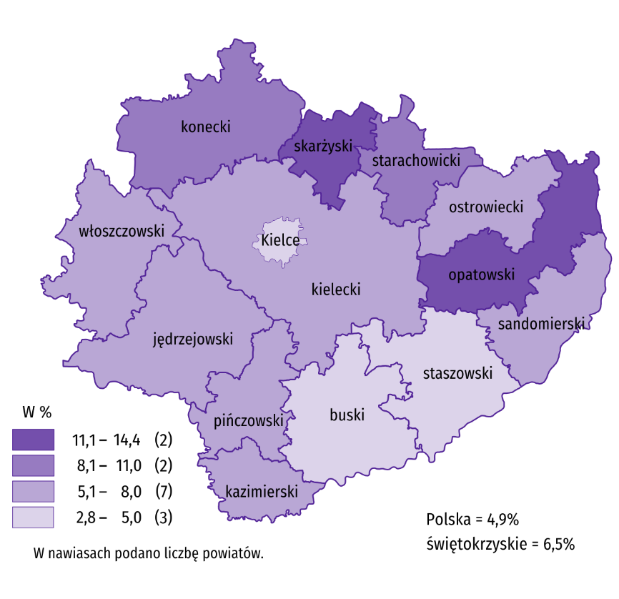
Stopa bezrobocia rejestrowanego osiągnęła poziom 6,5%, kształtując się na poziomie niższym niż przed rokiem (8,0%). W kraju stopa bezrobocia rejestrowanego wyniosła 4,9% wobec 6,0% przed rokiem. Województwo świętokrzyskie należy do grupy województw o wysokiej stopie bezrobocia. Na koniec miesiąca sprawozdawczego najniższą wartość wskaźnika odnotowano w województwie wielkopolskim (2,7%), natomiast w równie trudniej lub w jeszcze trudniejszej sytuacji niż świętokrzyskie pozostawały województwa: podlaskie (6,5%), lubelskie (6,6%), kujawsko-pomorskie (6,9%), podkarpackie (7,3%) oraz warmińsko-mazurskie (7,6%).
Mapa 1. Stopa bezrobocia rejestrowanego w czerwcu 2022 r.
Stan w końcu miesiąca
Do powiatów o najwyższej stopie bezrobocia należały: skarżyski (14,4% wobec 16,3% przed rokiem), opatowski (11,5% wobec 12,2%) i konecki (9,0% wobec 11,4%), a o najniższej: buski (2,8% wobec 3,8%), staszowski (4,7% wobec 6,5%) i miasto Kielce (4,7% wobec 5,7%). W porównaniu z analogicznym okresem 2021 r. stopa bezrobocia zmniejszyła się we wszystkich powiatach województwa świętokrzyskiego, przy czym najbardziej w powiatach: ostrowieckim (o 2,8 p.proc.), kieleckim (o 2,7 p.proc.) i koneckim (o 2,4 p.proc.).
W czerwcu 2022 r. w urzędach pracy zarejestrowano 3,8 tys. osób bezrobotnych, tj. mniej o 9,5% niż przed miesiącem i o 1,6% niż przed rokiem. Stopa napływu bezrobotnych do urzędów pracy (tj. stosunek nowo zarejestrowanych do liczby aktywnych zawodowo) wyniosła podobnie, jak przed rokiem 0,7%. Na przestrzeni roku zmniejszyły się udziały: osób rejestrujących się po raz kolejny (o 1,3 p.proc. do 79,6%), osób poprzednio pracujących (o 0,1 p.proc. do 84,0%), osób bez doświadczenia zawodowego (o 0,1 p.proc. do 23,4%) oraz osób zwolnionych z przyczyn dotyczących zakładu pracy (o 0,1 p.proc. do 4,2%). Zwiększyły się natomiast odsetki: osób bez kwalifikacji zawodowych (o 1,4 p.proc. do 27,4%), absolwentów (o 0,3 p.proc. do 9,7%) oraz osób zamieszkałych na wsi (o 0,1 p.proc. do 53,7%).
Na przestrzeni 1 półrocza 2022 r. w urzędach pracy zarejestrowało się 25,7 tys. osób wobec 24,1 tys. rok wcześniej. Z liczby tej 20,8 tys. osób, tj. 80,9% zarejestrowało się po raz kolejny (o 0,5 p.proc. mniej niż w 1 półroczu 2021 r.). Zamieszkali na wsi stanowili 52,8% ogółu nowo rejestrujących się (przed rokiem – 54,0%).
Z ewidencji bezrobotnych w czerwcu 2022 r. wyrejestrowano 5,5 tys. osób, tj. więcej o 5,3% niż przed miesiącem i o 6,3% niż rok wcześniej. Stopa odpływu bezrobotnych z urzędów pracy (tj. stosunek liczby bezrobotnych wyrejestrowanych w danym miesiącu do liczby bezrobotnych na koniec ub. miesiąca) wyniosła 15,4% wobec 12,0% przed rokiem. Z tytułu podjęcia pracy (głównej przyczyny wyrejestrowania) z rejestru bezrobotnych wyłączono 2,4 tys. osób, wobec 2,7 tys. osób przed rokiem. Udział tej kategorii osób w ogólnej liczbie wyrejestrowanych zmniejszył się o 9,8 p.proc. w ujęciu rocznym (do 43,0%). Zmniejszył się również odsetek osób, które utraciły status bezrobotnego w efekcie: podjęcia szkolenia u pracodawców (o 1,7 p.proc. do 2,0%), dobrowolnej rezygnacji (o 0,3 p.proc. do 7,8%), osiągnięcia wieku emerytalnego (o 0,1 p.proc. do 1,4%), nabycia praw emerytalnych lub rentowych (o 0,1 p.proc. do 0,3%). Zwiększył się natomiast udział osób wykreślonych z ewidencji urzędów pracy w wyniku: odmowy bez uzasadnionej przyczyny propozycji pracy lub innej formy pomocy (o 4,1 p.proc. do 8,2%), rozpoczęcia stażu (o 3,5 p.proc. do 16,2%), niepotwierdzenia gotowości do podjęcia pracy (o 3,5 p.proc. do 13,8%). Podobnie, jak przed rokiem 0,5% osób bezrobotnych zostało wykreślonych z ewidencji w efekcie nabycia praw do świadczenia przedemerytalnego.
Na przestrzeni 1 półrocza 2022 r. z ewidencji urzędów pracy wyrejestrowano 29,8 tys. osób wobec 27,1 tys. rok wcześniej. Główną przyczyną pozostało podejmowanie pracy, przy czym odsetek tych osób zmniejszył się w stosunku do analogicznego okresu 2021 r. - z 57,1% do 48,9%, w tym pracy niesubsydiowanej obniżył się z 45,1% do 37,4%. Udział osób, które utraciły status bezrobotnego w wyniku niepotwierdzenia gotowości do podjęcia pracy zwiększył się z 7,0% do 11,8%.
W końcu czerwca 2022 r. bez prawa do zasiłku pozostawało 28,6 tys. bezrobotnych, a ich udział w liczbie bezrobotnych wyniósł 84,3%, tj. o 1,4 p.proc. mniej niż przed rokiem.
Bezrobotni będący w szczególnej sytuacji na rynku pracy stanowili 85,0% ogółu bezrobotnych, tj. o 0,2 p.proc. więcej niż przed rokiem. Liczebność omawianej subpopulacji zmniejszyła się natomiast o 18,8%. Nadal największy odsetek stanowiły osoby długotrwale bezrobotne (56,3%). Udział osób bezrobotnych w wieku do 30 lat wyniósł 23,4%, w tym osób w wieku do 25 roku życia 11,2%. Z kolei odsetek bezrobotnych powyżej 50 roku życia ukształtował się na poziomie 26,5%. Udział posiadających co najmniej jedno dziecko do 6 roku życia wyniósł 17,5%, a poszukujących pracy niepełnosprawnych 8,3%. W ujęciu rocznym, liczebność osób bezrobotnych w wieku do 30 lat zmniejszyła się o 25,6% (w tym osób do 25 roku życia ubyło 25,7%), a osób w wieku 50 lat i więcej było mniej o 16,1%. Zmniejszyła się również liczba osób posiadających co najmniej jedno dziecko niepełnosprawne do 18 roku życia (o 44,7%), długotrwale bezrobotnych (o 19,7%) oraz posiadających co najmniej jedno dziecko do 6 roku życia (o 17,3%). Przybyło natomiast osób niepełnosprawnych (o 19,0%) oraz korzystających ze świadczeń pomocy społecznej (o 7,1%).
Tablica 3. Kategorie osób bezrobotnych będących w szczególnej sytuacji na rynku pracy
Wyszczególnienie | 2021 | 2022
 | 06 | 05 | 06
 | w % ogółem
Do 30 roku życia | 25,5 | 23,8 | 23,4
w tym do 25 roku życia | 12,2 | 11,6 | 11,2
Powyżej 50 roku życia | 25,6 | 26,1 | 26,5
Długotrwaleª | 56,8 | 55,8 | 56,3
Korzystające ze świadczeń pomocy społecznej | 0,5 | 0,5 | 0,6
Posiadający co najmniej jedno dziecko do 6 roku życia | 17,1 | 17,4 | 17,5
Posiadający co najmniej jedno dziecko niepełnosprawne do 18 roku życia | 0,1 | 0,1 | 0,1
Niepełnosprawni | 5,7 | 8,1 | 8,3
a Do długotrwale bezrobotnych zalicza się osoby pozostające w rejestrze powiatowego urzędu pracy łącznie przez okres ponad 12 miesięcy w okresie ostatnich 2 lat, z wyłączeniem okresów odbywania stażu i przygotowania zawodowego w miejscu pracy.
Wykres 3. Bezrobotni na 1 ofertę pracy
Stan w końcu miesiąca
W czerwcu 2022 r. do urzędów pracy zgłoszono 2,3 tys. ofert zatrudnienia, tj. mniej o 0,03 tys. niż przed miesiącem i o 0,1 tys. niż przed rokiem. W końcu miesiąca na 1 ofertę pracy przypadało 15 bezrobotnych (przed miesiącem 14, przed rokiem 18).
Liczba ofert pracy zgłoszonych od początku 2022 r. przez zakłady pracy wyniosła 16,0 tys. wobec 14,1 tys. w 2021 r. Na przestrzeni 1 półrocza 2022 r. wzrosła liczba osób, które rozpoczęły staż (o 10,4% do 4,1 tys.), natomiast zmalała – osób skierowanych na szkolenia (o 2,8% do 0,6 tys.).
Z danych urzędów pracy wynika, że według stanu na 30 czerwca 2022 r. 12 zakładów pracy zapowiedziało zwolnienia grupowe, podczas gdy przed rokiem 10 zakładów dokonało zgłoszeń.
Wynagrodzenia
W czerwcu 2022 r. skala wzrostu przeciętnego miesięcznego wynagrodzenia brutto w sektorze przedsiębiorstw była wyższa niż w poprzednim roku. W porównaniu do maja 2022 r. przeciętne miesięczne wynagrodzenie uzyskane w województwie było niższe (o 0,9%).
Przeciętne miesięczne wynagrodzenie brutto w sektorze przedsiębiorstw w województwie świętokrzyskim w czerwcu 2022 r. wyniosło 5343,15 zł i było o 12,7% wyższe w porównaniu z analogicznym miesiącem ub. roku, kiedy obserwowano wzrost wynagrodzeń o 10,2%. W kraju przeciętne miesięczne wynagrodzenie brutto ukształtowało się na poziomie 6554,87 zł i było o 13,0% wyższe niż rok wcześniej (wobec wzrostu o 9,8% w czerwcu 2021 r.)
Wykres 4. Dynamika przeciętnego miesięcznego wynagrodzenia brutto w sektorze przedsiębiorstw
(przeciętne miesięczne wynagrodzenie 2015=100)
W porównaniu do czerwca 2021 r. we wszystkich analizowanych sekcjach sektora przedsiębiorstw, związanych zarówno ze sferą produkcyjną, jak i usługową, przeciętne miesięczne wynagrodzenia kształtowały się powyżej poziomu sprzed roku. Największy wzrost płac dotyczył sekcji transport i gospodarka magazynowa (wzrost o 35,5%). W pozostałych sekcjach wzrosty kształtowały się w granicach od 13,1% w administrowaniu i działalności wspierającej do 5,9% w budownictwie.
Tablica 4. Przeciętne miesięczne wynagrodzenia brutto w sektorze przedsiębiorstw
Wyszczególnienie | 06 2022 |  | 01–06 2022
 | w zł | 06 2021=100 | w zł | 01–06 2021=100
OGÓŁEM | 5343,15 | 112,7 | 5266,44 | 112,0
w tym:
Przemysł | 5645,02 | 112,2 | 5637,20 | 111,5
w tym:
przetwórstwo przemysłowe | 5581,21 | 112,3 | 5569,97 | 111,1
dostawa wody; gospodarowanie ściekami i odpadami; rekultywacja∆ | 5390,57 | 110,5 | 5343,46 | 110,3
Budownictwo | 4942,38 | 105,9 | 4742,59 | 106,5
Handel; naprawa pojazdów samochodowych∆ | 4838,44 | 111,9 | 4764,42 | 112,0
Transport i gospodarka magazynowa | 5472,23 | 135,5 | 4876,00 | 125,1
Zakwaterowanie i gastronomia∆ | 4127,49 | 110,5 | 4031,97 | 113,8
Informacja i komunikacja | 5350,21 | 110,3 | 5443,00 | 111,7
Obsługa rynku nieruchomości∆ | 6390,65 | 110,7 | 6272,85 | 111,0
Działalność profesjonalna, naukowa i technicznaª | 5314,09 | 108,9 | 4888,77 | 104,9
Administrowanie i działalność wspierająca∆ | 3878,43 | 113,1 | 3815,82 | 111,7
a Nie obejmuje działów: Badania naukowe i prace rozwojowe oraz Działalność weterynaryjna.
W okresie pierwszych sześciu miesięcy 2022 r. przeciętne miesięczne wynagrodzenie brutto, znacznie przekraczające średnie wynagrodzenie w województwie wypłacono pracującym w obsłudze rynku nieruchomości (o 19,1%). Z kolei najniższe wynagrodzenie, znacznie poniżej średniego, otrzymali pracujący w administrowaniu i działalności wspierającej (o 27,5%) oraz zakwaterowaniu i gastronomii (o 23,4%).

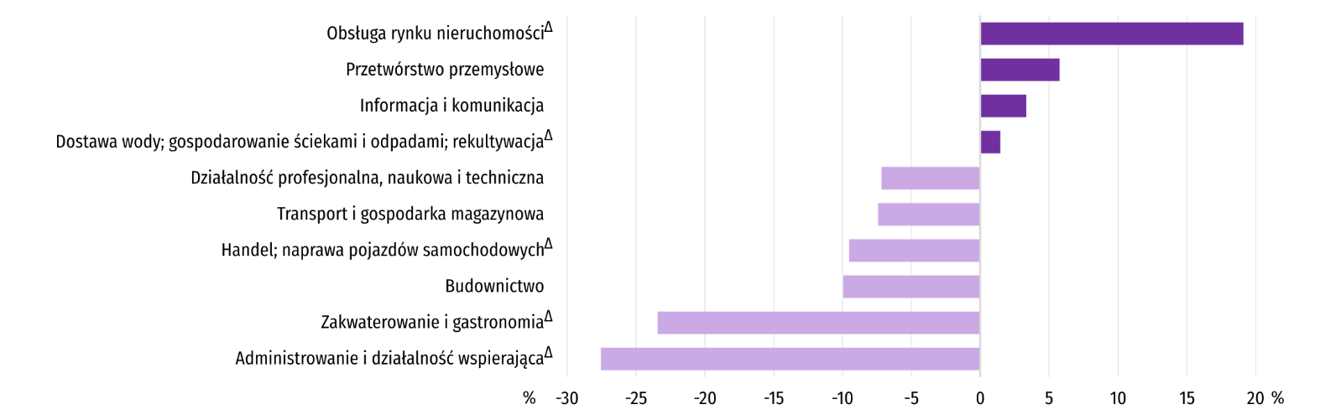
Wykres 5. Odchylenia względne przeciętnych miesięcznych wynagrodzeń brutto w sekcjach od przeciętnego wynagrodzenia w sektorze przedsiębiorstw w województwie w okresie styczeń-czerwiec 2022 r.
Przeciętne miesięczne wynagrodzenie brutto w sektorze przedsiębiorstw w okresie styczeń-czerwiec br. ukształtowało się na poziomie 5266,44 zł i było o 12,0% wyższe niż w analogicznym okresie 2021 r. (przed rokiem odnotowano wzrost o 7,7%). W kraju przeciętne miesięczne wynagrodzenie brutto w okresie pierwszego półrocza 2022 r. wyniosło 6452,51 zł i zwiększyło się w skali roku o 12,7%. Rok wcześniej wzrost był niższy i wyniósł 7,8%. W okresie styczeń-czerwiec 2022 r. wzrost wynagrodzeń w województwie świętokrzyskim zanotowano we wszystkich analizowanych sekcjach, przy czym w relacji do analogicznego okresu 2021 r. najwięcej zyskali pracujący w transporcie i gospodarce magazynowej (wzrost o 25,1%).
Rolnictwo
Na rynku rolnym w czerwcu 2022 r. przeciętne ceny wszystkich omawianych produktów rolnych były wyższe niż przed rokiem. W ujęciu miesięcznym więcej płacono za ziemniaki, żywiec wieprzowy i mleko w skupie oraz za żyto na targowiskach. W tym samym okresie mniej płacono za pszenicę, żywiec wołowy i drobiowy w skupie oraz za pszenicę i ziemniaki w obrocie targowiskowym. Nieznacznie poprawiła się opłacalność tuczu trzody chlewnej.
Średnia temperatura powietrza na obszarze województwa świętokrzyskiego w czerwcu 2022 r. wynosiła 19,3°C i była o 2,0°C wyższa od przeciętnej z lat 1991–2020, przy czym maksymalna temperatura osiągnęła 35,0°C w Sandomierzu, a minimalna wyniosła 4,3°C w Kielcach. Średnia suma opadów atmosferycznych (32,9 mm) stanowiła 48% normy z wielolecia (od 25% w Sandomierzu do 71% w Kielcach). Liczba dni z opadami, w zależności od regionu, wyniosła od 5 do 10.
Tablica 5. Skup zbóżª
Wyszczególnienie | 07 2021–06 2022 |  | 06 2022
 | w tys. ton | 07 2020–06 2021=100 | w tys. ton | 06 2021=100 | 05 2022=100
Ziarno zbóż podstawowych^{b} | 84,6 | 99,9 | 8,6 | 210,9 | 119,1
w tym:
pszenica | 61,1 | 97,9 | 7,5 | 231,9 | 121,6
żyto | 1,3 | 72,7 | 0,0 | 53,9 | .
a Bez skupu realizowanego przez osoby fizyczne. b Obejmuje: pszenicę, żyto, jęczmień, owies, pszenżyto; łącznie z mieszankami zbożowymi, bez ziarna siewnego.
Dostawy zbóż podstawowych (z mieszankami zbożowymi, bez ziarna siewnego) do skupu z ubiegłorocznych zbiorów w okresie lipiec 2021 r.–czerwiec 2022 r. były o 0,1% mniejsze niż w analogicznym okresie ub. roku. W czerwcu 2022 r. skup zbóż był o 19,1% większy niż przed miesiącem i o 110,9% większy niż przed rokiem.
Tablica 6. Skup podstawowych produktów zwierzęcychª
Wyszczególnienie | 01–06 2022 |  | 06 2022
 | w tys. ton | 01–06 2021=100 | w tys. ton | 06 2021=100 | 05 2022=100
Żywiec rzeźny^{b} | 34,2 | 95,8 | 5,2 | 80,5 | 88,7
w tym:
bydło (bez cieląt) | 7,0 | 171,2 | 1,3 | 154,2 | 96,6
trzoda chlewna | 13,8 | 85,1 | 1,9 | 76,7 | 98,2
drób | 13,5 | 93,3 | 2,0 | 63,2 | 77,1
Mleko^{c} | 89,1 | 99,6 | 14,8 | 99,8 | 96,5
a Bez skupu realizowanego przez osoby fizyczne. b Obejmuje bydło, cielęta, trzodę chlewną, owce, konie i drób; w wadze żywej. c W milionach litrów.
Od początku br. producenci z województwa świętokrzyskiego dostarczyli do skupu 34,2 tys. ton żywca rzeźnego (w wadze żywej), tj. o 4,2% mniej niż przed rokiem. Spadek skupu dotyczył żywca wieprzowego (o 14,9%) oraz drobiowego (o 6,7%). W czerwcu br. podaż żywca rzeźnego ogółem (5,2 tys. ton) była niższa o 19,5% w ujęciu rocznym oraz o 11,3% w ujęciu miesięcznym.
Dostawy mleka do skupu w okresie styczeń-czerwiec 2022 r. (89,1 mln l) były o 0,4% mniejsze niż w tym samym okresie 2021 r. W czerwcu br. skup mleka wyniósł 14,8 mln l i był mniejszy o 3,5% niż miesiąc temu i o 0,2% niż rok temu.
Tablica 7. Przeciętne ceny podstawowych produktów rolnych
Wyszczególnienie | Ceny w skupie |  |  |  |  | Ceny na targowiskachª
 | 06 2022 |  |  | 01–06 2022 |  | 06 2022
 | zł | 06 2021=100 | 05 2022=100 | zł | 01–06  2021=100 | zł | 06 2021=100 | 05 2022=100
Ziarno zbóż^{b} za 1 dt:
pszenica | 154,85 | 160,4 | 96,5 | 147,03 | 160,8 | 165,56 | . | 96,7
żyto | 140,30 | 194,9 | . | 113,81 | 177,9 | 119,58 | . | 102,1
Ziemniaki^{c} za 1 dt | 88,81 | 153,8 | 123,4 | 60,09 | 111,2 | 104,75 | . | 93,7
Żywiec rzeźny za 1 kg wagi żywej:
w tym:
bydło (bez cieląt) | 11,04 | 149,2 | 91,8 | 10,65 | 153,6 | . | . | .
trzoda chlewna | 6,85 | 129,5 | 104,3 | 5,89 | 119,6 | . | . | .
drób | 5,91 | 135,3 | 87,5 | 5,67 | 141,3 | . | . | .
Mleko za 1 hl | 221,30 | 152,8 | 104,3 | 201,33 | 140,0 | . | . | .
a Badanie cen targowiskowych było zawieszone od kwietnia do czerwca 2020 r. oraz od listopada 2020 r. do czerwca 2021 r. ze względu na decyzję o zamknięciu targowisk z powodu zagrożenia chorobą COVID-19. b W skupie bez ziarna siewnego. c Na targowiskach – jadalne późne.
Przeciętne ceny skupu pszenicy i żyta w okresie styczeń–czerwiec br. były znacznie wyższe niż w analogicznym okresie ub. roku. W czerwcu br. w skali roku wyższa była cena skupu pszenicy i żyta, natomiast w skali miesiąca mniej płacono za pszenicę. Na targowiskach za pszenicę płacono mniej, a za żyto więcej niż w maju 2022 r.
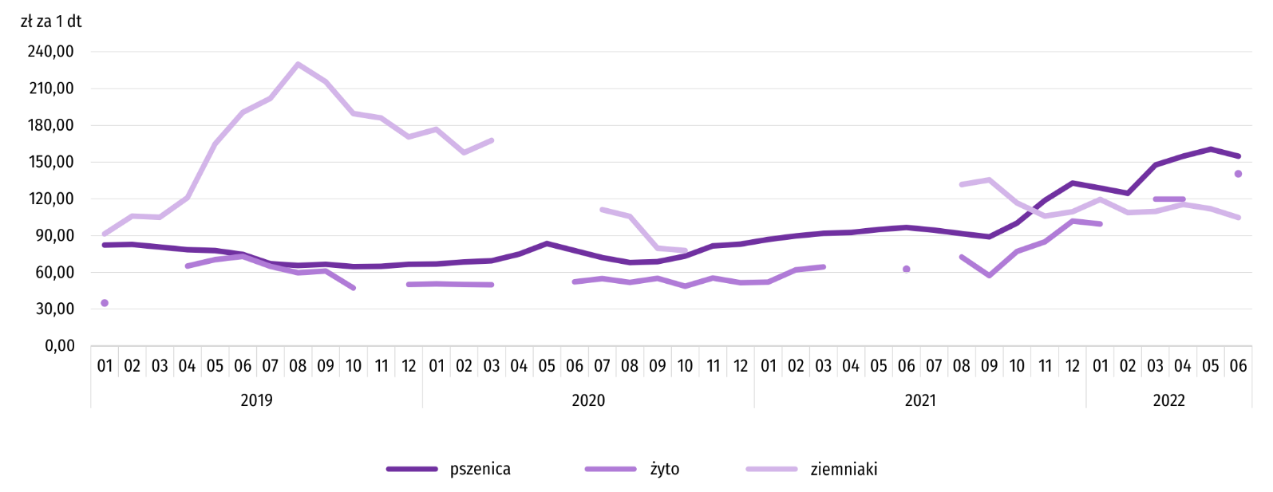
Wykres 6. Przeciętne ceny skupu zbóż i targowiskowe ceny ziemniaków
W okresie styczeń–czerwiec br. ceny skupu ziemniaków w skali roku były wyższe o 11,2%. W czerwcu br. przeciętne ceny ziemniaków w skupie były wyższe o 23,4% niż przed miesiącem i o 53,8% niż przed rokiem. Na targowiskach przeciętna cena 1 dt ziemniaków wyniosła 104,75 zł i była o 6,3% niższa w ujęciu miesięcznym.
Wykres 7. Przeciętne ceny skupu żywca i mleka
W pierwszym półroczu br. przeciętna cena skupu żywca wieprzowego była o 19,6% wyższa niż w tym samym okresie
2021 r. W czerwcu br. cena tego surowca wzrosła w skali miesiąca o 4,3% (do 6,85 zł/kg), a w skali roku o 29,5%.
Relacja cen skupu trzody do cen żyta na targowiskach w czerwcu 2022 r. wyniosła 5,7 (wobec 5,6 przed miesiącem).
Wykres 8. Relacja przeciętnych cen skupu żywca wieprzowego do przeciętnych cen żyta na targowiskachª

a Brak danych w okresie kwiecień–czerwiec 2020 r. i listopad 2020 r.–czerwiec 2021 r. ze względu na obowiązującą decyzję o zamknięciu targowisk spowodowaną stanem zagrożenia COVID-19; nie było możliwe zebranie danych o cenach produktów rolnych na targowiskach.
W okresie sześciu miesięcy br. przeciętna cena żywca wołowego w skupie była o 53,6% wyższa niż w tym samym okresie ub. roku. W czerwcu br.za żywiec wołowy płacono o 8,2% mniej niż przed miesiącem i o 49,2% więcej niż przed rokiem.
Przeciętna cena żywca drobiowego w pierwszym półroczu br. była o 41,3% wyższa niż w analogicznym okresie ub. roku. W czerwcu br. za 1 kg tego surowca w skupie płacono dostawcom średnio 5,91 zł, tj. o 12,5% mniej niż w maju br. i o 35,3% więcej niż w czerwcu ub. roku.
Ceny skupu mleka w okresie styczeń–czerwiec br. były wyższe niż przed rokiem (średnio o 40,0%). W czerwcu br. za 100 litrów tego surowca płacono 221,30 zł, czyli więcej o 4,3% w ujęciu miesięcznym i o 52,8% w ujęciu rocznym.
Przemysł i budownictwo
Produkcja sprzedana przemysłu w czerwcu 2022 r. osiągnęła wartość (w cenach bieżących) 4047,7 mln zł i była (w cenach stałych) większa o 11,9% niż przed rokiem oraz o 0,3% mniejsza niż przed miesiącem.
Produkcja sprzedana w przetwórstwie przemysłowym, stanowiąca 80,7% produkcji przemysłowej, w porównaniu z czerwcem 2021 r. zwiększyła się o 8,4%. Mniejszy wzrost wystąpił w dostawie wody; gospodarowaniu ściekami i odpadami; rekultywacji (o 3,4%).
Wyższy niż w analogicznym miesiącu 2021 r. poziom produkcji sprzedanej wystąpił w 18 działach przemysłu (spośród 29 występujących w województwie), niższy – w 10, a w 1 nie uległ zmianie. Wśród działów przemysłu o znaczącym udziale w sprzedaży największy wzrost notowano w produkcji wyrobów z drewna, korka, słomy i wikliny (o 48,9%). Kolejny miesiąc z rzędu szybko rosła produkcja wyrobów z metali (o 38,7%) i produkcja pojazdów samochodowych, przyczep i naczep (o 32,1%), a także produkcja maszyn i urządzeń (o 11,9%). Wolniej niż przed miesiącem, choć nadal szybko, zwiększała się produkcja wyrobów z gumy i tworzyw sztucznych (o 9,8%). Drugi miesiąc z rzędu wzrost odnotowano w produkcji wyrobów z pozostałych mineralnych surowców niemetalicznych. W czerwcu 2022 zwiększyła się ona o 2,8% w skali roku. Spadek wystąpił natomiast w produkcji artykułów spożywczych (o 2,4%).
Tablica 8. Dynamika (w cenach stałych) i struktura (w cenach bieżących) produkcji sprzedanej przemysłu
Wyszczególnienie | 06 2022 | 01–06 2022
 | analogiczny okres roku poprzedniego = 100 |  | w odsetkach
OGÓŁEM | 111,9 | 116,5 | 100,0
w tym:
Przetwórstwo przemysłowe | 108,4 | 112,0 | 81,8
w tym produkcja:
artykułów spożywczych | 97,6 | 99,3 | 9,4
wyrobów z drewna, korka, słomy i wikliny^{Δ} | 148,9 | 152,1 | 5,1
wyrobów z gumy i tworzyw sztucznych | 109,8 | 116,4 | 3,2
wyrobów z pozostałych mineralnych surowców niemetalicznych | 102,8 | 104,0 | 21,4
wyrobów z metali^{Δ} | 138,7 | 125,8 | 8,7
maszyn i urządzeń^{Δ} | 111,9 | 117,8 | 4,2
pojazdów samochodowych, przyczep i naczep^{Δ} | 132,1 | 121,3 | 8,1
Dostawa wody; gospodarowanie ściekami i odpadami; rekultywacja^{Δ} | 103,4 | 113,2 | 2,4
W porównaniu z majem 2022 r. produkcja sprzedana zmalała w przetwórstwie przemysłowym o 1,5%, a w dostawie wody; gospodarowaniu ściekami i odpadami; rekultywacji – o 3,4%.
Wydajność pracy w przemyśle, mierzona produkcją sprzedaną na 1 zatrudnionego, w czerwcu 2022 r. wyniosła (w cenach bieżących) 58,3 tys. zł i była (w cenach stałych) o 10,8% wyższa niż przed rokiem, przy większym o 1,0% przeciętnym zatrudnieniu i wzroście przeciętnych miesięcznych wynagrodzeń brutto o 12,2%.
Wykres 9. Dynamika produkcji sprzedanej przemysłu (przeciętna miesięczna 2015=100)
W okresie styczeń-czerwiec 2022 r. produkcja sprzedana przemysłu wyniosła (w cenach bieżących) 23076,4 mln zł i była (w cenach stałych) o 16,5% większa niż przed rokiem. Spośród działów o znaczącym udziale w sprzedaży największy wzrost, podobnie jak w 1 kwartale 2022 r., odnotowano w produkcji wyrobów z drewna, korka, słomy i wikliny. Wyniósł on 52,1%. W efekcie wysokiego wzrostu w kolejnych miesiącach drugiego kwartału, na przestrzeni 1 półrocza znacznie zwiększyła się produkcja wyrobów z metali, która była o 25,8% większa niż przed rokiem. Wysoki wzrost osiągnięto również w produkcji pojazdów samochodowych, przyczep i naczep (o 21,3%), produkcji maszyn i urządzeń (o 17,8%) oraz produkcji wyrobów z gumy i tworzyw sztucznych (o 16,4%). Niewielki wzrost utrzymał się w produkcji wyrobów z pozostałych mineralnych surowców niemetalicznych (o 4,0%). Podobnie jak w 1 kwartale ubiegłorocznego poziomu nie osiągnięto natomiast w produkcji artykułów spożywczych, która w okresie styczeń-czerwiec 2022 r. była o 0,7% mniejsza niż przed rokiem.
Produkcja sprzedana budownictwa (w cenach bieżących) w czerwcu 2022 r. wyniosła 695,3 mln zł i była o 62,2% większa niż przed rokiem. Wydajność pracy w budownictwie, mierzona produkcją sprzedaną na 1 zatrudnionego, wyniosła (w cenach bieżących) 73,1 tys. zł i była większa niż przed rokiem o 59,0%. Przeciętne zatrudnienie w budownictwie było w czerwcu 2022 r. o 2,0% większe niż przed rokiem, przy wzroście przeciętnego miesięcznego wynagrodzenia brutto o 5,9%.
Produkcja budowlano-montażowa (w cenach bieżących) w czerwcu 2022 r. ukształtowała się na poziomie 257,1 mln zł i stanowiła 37,0% ogółu produkcji sprzedanej budownictwa. W stosunku do maja 2022 r. produkcja budowlano-montażowa wzrosła o 23,8%, a w odniesieniu do czerwca 2021 r. – o 34,5%. Do osiągnięcia znacznie wyższej niż przed rokiem produkcji budowlano-montażowej przyczyniły się podmioty specjalizujące się w budowie obiektów inżynierii lądowej i wodnej, w których odnotowano wzrost o 98,2% oraz w mniejszym stopniu jednostki zajmujące się głównie budową budynków (o 18,4%). W podmiotach prowadzących działalność przede wszystkim w zakresie robót budowlanych specjalistycznych produkcja budowlano-montażowa zmalała natomiast w skali roku o 4,9%.
Tablica 9. Dynamika i struktura produkcji budowlano-montażowej (w cenach bieżących)
Wyszczególnienie | 06 2022 | 01–06 2022
 | analogiczny okres roku poprzedniego = 100 |  | w odsetkach
OGÓŁEM | 134,5 | 148,8 | 100,0
Budowa budynków^{Δ} | 118,4 | 136,2 | 33,2
Budowa obiektów inżynierii lądowej i wodnej^{Δ} | 198,2 | 180,1 | 36,6
Roboty budowlane specjalistyczne | 95,1 | 134,1 | 30,3
Wzrost produkcji budowlano-montażowej w porównaniu z majem 2022 r. odnotowano w firmach zajmujących się głównie budową obiektów inżynierii lądowej i wodnej, w których produkcja zwiększyła się o 117,2% oraz w podmiotach, których podstawowy rodzaj działalności stanowiła budowa budynków (o 18,2%). W przedsiębiorstwach specjalizujących się w robotach budowlanych specjalistycznych wystąpił spadek (o 27,0%).
W okresie styczeń-czerwiec 2022 r. odnotowano wzrost produkcji budowlano-montażowej. Produkcja ukształtowała się na poziomie 1038,7 mln zł, tj. 48,8% wyższym od notowanego przed rokiem. Wysoki wzrost odnotowano we wszystkich działach budownictwa. Największy był w podmiotach zajmujących się głównie budową obiektów inżynierii lądowej i wodnej, w których produkcja budowlano-montażowa zwiększyła się o 80,1%. W podmiotach specjalizujących się w budowie budynków odnotowano wzrost o 36,2%, a w jednostkach prowadzących działalność przede wszystkim w zakresie robót budowlanych specjalistycznych o 34,1%.
Budownictwo mieszkaniowe
W czerwcu 2022 r. przekazano do użytkowania o 55,8% więcej mieszkań niż w analogicznym miesiącu ubiegłego roku, zwiększyła się również liczba mieszkań, na których budowę wydano pozwolenia lub dokonano zgłoszenia z projektem budowlanym (o 37,4%). Zmniejszyła się natomiast liczba mieszkań, których budowę rozpoczęto (o 5,0%).
Według wstępnych danych, w czerwcu 2022 r. przekazano do użytkowania 458 mieszkań, tj. o 164 więcej niż przed rokiem. W badanym miesiącu oddano do użytkowania 248 mieszkań indywidualnych (54,1% ogólnej liczby oddanych mieszkań, w czerwcu 2021 r. – 76,9%) oraz 210 mieszkań przeznaczonych na sprzedaż lub wynajem (45,9% ogólnej liczby oddanych mieszkań, w czerwcu 2021 r. – 23,1%). Efekty budownictwa mieszkaniowego uzyskane w województwie świętokrzyskim w czerwcu 2022 r. stanowiły 2,5% efektów krajowych.
Tablica 10. Liczba mieszkań oddanych do użytkowania w okresie styczeń-czerwiec 2022 r.
Wyszczególnienie | Mieszkania oddane do użytkowania |  |  | Przeciętna powierzchnia użytkowa 1 mieszkania w m²
 | w liczbach bezwzględnych | w odsetkach | 01–06 2021=100
OGÓŁEM | 2473 | 100,0 | 105,3 | 102,8
Indywidualne | 1470 | 59,4 | 109,1 | 135,1
Przeznaczone na sprzedaż lub wynajem | 957 | 38,7 | 101,8 | 55,8
Spółdzielcze | 42 | 1,7 | . | 52,2
Komunalne | 4 | 0,2 | . | 26,3
W okresie styczeń-czerwiec oddano do użytkowania 2473 mieszkania, tj. o 5,3% więcej niż w analogicznym okresie ub. roku. Zarówno w budownictwie przeznaczonym na sprzedaż lub wynajem, jak i w budownictwie indywidualnym, liczba oddanych mieszkań była większa niż przed rokiem. W badanym okresie nie przekazano żadnego mieszkania społecznego czynszowego i zakładowego.
Wykres 10. Dynamika mieszkań oddanych do użytkowania (analogiczny okres 2015=100)
Przeciętna powierzchnia mieszkania oddanego do użytkowania w okresie sześciu miesięcy 2022 r. wyniosła 102,8 m² i była o 0,8 m² mniejsza niż mieszkania oddanego w analogicznym okresie ub. roku. W budownictwie indywidualnym oraz w budownictwie przeznaczonym na sprzedaż lub wynajem odnotowano spadek powierzchni, odpowiednio o – 2,1 m² i 3,2 m².
Najwięcej mieszkań przekazano do użytkowania w Kielcach (833) oraz powiecie kieleckim (538). Najmniej mieszkań wybudowano w powiecie kazimierskim (25).
Wykres 11. Mieszkania oddane do użytkowania według powiatów
w okresie styczeń-czerwiec 2022 r.

Mieszkania o największej powierzchni użytkowej powstały w powiecie kazimierskim (184,6 m²), a o najmniejszej w Kielcach (58,0 m²).
W czerwcu 2022 r. wydano pozwolenia lub dokonano zgłoszenia z projektem budowlanym na realizację 614 mieszkań – o 37,4% więcej niż w analogicznym miesiącu ubiegłego roku. Z ogólnej liczby mieszkań, na których realizację wydano pozwolenia lub dokonano zgłoszenia z projektem budowlanym, 40,7% stanowiły inwestycje indywidualne, a 59,3% mieszkania przeznaczone na sprzedaż lub wynajem.
Polska = 33854
Świętokrzyskie = 579
W analizowanym miesiącu rozpoczęto budowę 592 mieszkań – o 5,0% mniej niż przed rokiem. Z ogólnej liczby rozpoczętych budów mieszkań 55,6% stanowiły inwestycje indywidualne, a mieszkania przeznaczone na sprzedaż lub wynajem 44,4%.
Polska = 109411
świętokrzyskie = 2473
Tablica 11. Liczba mieszkań, na których budowę wydano pozwolenia lub dokonano zgłoszenia z projektem budowlanym oraz mieszkań, których budowę rozpoczęto w okresie styczeń-czerwiec 2022 r.
Wyszczególnienie | Mieszkania, na których budowę wydano pozwolenia lub dokonano zgłoszenia z projektem budowlanym |  |  | Mieszkania, których budowę rozpoczęto
 | w liczbach bezwzględnych | w odsetkach | 01–06 2021=100 | w liczbach bezwzględnych | w odsetkach | 01–06 2021=100
OGÓŁEM | 3329 | 100,0 | 93,8 | 2841 | 100,0 | 102,1
Indywidualne | 1800 | 54,1 | 101,2 | 1572 | 55,4 | 96,1
Przeznaczone na sprzedaż lub wynajem | 1490 | 44,7 | 84,2 | 1268 | 44,6 | 110,5
Społeczne czynszowe | 39 | 1,2 | . | – | . | .
Komunalne | – | . | . | 1 | 0,0 | .
W okresie styczeń-czerwiec wśród mieszkań, na których realizację wydano pozwolenia lub dokonano zgłoszenia z projektem budowlanym 54,1% stanowiły mieszkania budowane przez inwestorów indywidualnych. W przypadku mieszkań, których budowę rozpoczęto, inwestycje indywidualne stanowiły 55,4%.
Rynek wewnętrzny
W czerwcu br., w ujęciu rocznym, zanotowano wzrost (w cenach bieżących) zarówno sprzedaży detalicznej (o 16,4%), jak i sprzedaży hurtowej (o 6,9%).
Wśród grup podmiotów handlowych i niehandlowych o znaczącym udziale w sprzedaży detalicznej ogółem największy wzrost sprzedaży w odniesieniu do analogicznego okresu ub. roku odnotowały, podobnie jak w miesiącu poprzednim, podmioty prowadzące sprzedaż paliw (o 44,8%). Większą niż przed rokiem sprzedaż zanotowały również jednostki zaklasyfikowane do grup: meble, rtv, agd (o 32,6%), żywność, napoje i wyroby tytoniowe (o 18,9%), pozostałe (o 4,8%) oraz farmaceutyki, kosmetyki, sprzęt ortopedyczny (o 2,4%). Spośród grup o niższym udziale w sprzedaży detalicznej ogółem największy wzrost odnotowały podmioty prowadzące pozostałą sprzedaż w niewyspecjalizowanych sklepach (wzrost o 78,7%).
Tablica 12. Dynamika i struktura (w cenach bieżących) sprzedaży detalicznej
Wyszczególnienie | 06 2022 | 01–06 2022
 | analogiczny okres roku poprzedniego = 100 |  | w odsetkach
OGÓŁEMª | 116,4 | 120,9 | 100,0
w tym:
Pojazdy samochodowe, motocykle, części | 109,4 | 96,7 | 2,5
Paliwa stałe, ciekłe i gazowe | 144,8 | 173,4 | 8,8
Żywność, napoje i wyroby tytoniowe | 118,9 | 116,5 | 31,4
Pozostała sprzedaż detaliczna w niewyspecjalizowanych sklepach | 178,7 | 193,6 | 2,9
Farmaceutyki, kosmetyki, sprzęt ortopedyczny | 102,4 | 139,6 | 12,9
Tekstylia, odzież, obuwie | 120,4 | 129,0 | 1,5
Meble, rtv, agd | 132,6 | 122,6 | 11,5
Prasa, książki, pozostała sprzedaż w wyspecjalizowanych sklepach | 116,3 | 115,7 | 4,5
Pozostałe | 104,8 | 111,3 | 23,5
a Grupowania przedsiębiorstw dokonano na podstawie Polskiej Klasyfikacji Działalności – PKD 2007, zaliczając przedsiębiorstwo do określonej kategorii według przeważającego rodzaju działalności zgodnie z aktualnym w omawianym okresie stanem organizacyjnym. Odnotowane zmiany (wzrost/spadek) wartości sprzedaży detalicznej w poszczególnych grupach rodzajów działalności przedsiębiorstw mogą zatem również wynikać ze zmiany przeważającego rodzaju działalności przedsiębiorstwa oraz zmian organizacyjnych. Nie ma to wpływu na dynamikę sprzedaży detalicznej ogółem.
Wartość sprzedaży detalicznej zrealizowanej w czerwcu br. przez jednostki handlowe i niehandlowe zmniejszyła się w stosunku do maja 2022 r. o 7,3%. Największy spadek zanotowały przedsiębiorstwa handlujące farmaceutykami, kosmetykami i sprzętem ortopedycznym (o 36,8%). Zmniejszyła się również sprzedaż detaliczna wśród jednostek zgrupowanych w kategoriach pozostałe (o 13,9%) oraz paliwa (o 12,7%). Z kolei wzrost sprzedaży detalicznej zanotowały podmioty prowadzące sprzedaż: mebli, rtv, agd (o 5,1%), pojazdów samochodowych, motocykli, części (o 5,0%) oraz żywności, napojów i wyrobów tytoniowych (o 4,7%).
W 1 półroczu br. sprzedaż detaliczna ukształtowała się na poziomie wyższym o 20,9% od zanotowanego w analogicznym okresie ub. roku.
Sprzedaż hurtowa (w cenach bieżących) w przedsiębiorstwach handlowych województwa świętokrzyskiego w czerwcu br. była mniejsza o 0,6% od notowanej przed miesiącem i o 2,8% mniejsza niż w czerwcu ubiegłego roku. Sprzedaż realizowana przez przedsiębiorstwa hurtowe ukształtowała się również na poziomie niższym zarówno w odniesieniu do miesiąca poprzedniego (o 7,7%), jak i w stosunku do ub. roku (o 1,7%).
W okresie styczeń-czerwiec br., w porównaniu z analogicznym okresem 2021 r., sprzedaż hurtowa zarówno w przedsiębiorstwach handlowych, jak i hurtowych zwiększyła się odpowiednio o 4,0% i o 7,9%.
Podmioty gospodarki narodowej
Według stanu na koniec czerwca br. w rejestrze REGON wpisanych było 125507 podmiotów gospodarki narodowej, tj. więcej o 2,6% niż przed rokiem i o 0,5% więcej niż w końcu maja bieżącego roku.
Liczba zarejestrowanych osób fizycznych prowadzących działalność gospodarczą wyniosła 96189 i w porównaniu z analogicznym okresem ubiegłego roku wzrosła o 2,4%. Do rejestru REGON wpisanych było 16134 spółki, w tym 8343 spółki handlowe oraz 7717 spółek cywilnych. W skali roku liczba spółek ogółem oraz spółek handlowych wzrosła odpowiednio o 4,3% i 9,4%, a liczba spółek cywilnych zmniejszyła się o 0,7%.
Według przewidywanej liczby pracujących przeważały podmioty o liczbie pracujących poniżej 10 osób (96,3% ogółu podmiotów zarejestrowanych w rejestrze REGON). Udział podmiotów z deklarowaną liczbą pracujących 10–49 osób wyniósł 3,0%, a podmioty powyżej 49 pracujących stanowiły niespełna 1%. W skali roku największy wzrost liczby podmiotów wystąpił w przedziale liczby pracujących 0–9 osób (o 2,8%).
W analizowanym okresie największy wzrost liczby zarejestrowanych podmiotów, w relacji do czerwca ubiegłego roku, odnotowano w sekcjach: wytwarzanie i zaopatrywanie w energię elektryczną gaz, parę wodną i gorącą wodę (o 14,6%), informacja i komunikacja (o 9,3%), administrowanie i działalność wspierająca (o 7,4%) oraz budownictwo (5,9%).
W czerwcu br. liczba wpisanych do rejestru REGON nowych podmiotów wyniosła 1072, tj. o 11,4% więcej niż w poprzednim miesiącu. Wśród nowo zarejestrowanych jednostek przeważały osoby fizyczne prowadzące działalność gospodarczą, których wpisano 970 (o 13,6% więcej niż w maju br.). Liczba nowo zarejestrowanych spółek handlowych (63) była mniejsza o 1,6% od notowanej w maju br., w tym spółek z ograniczoną odpowiedzialnością (56) – o 1,8%.
W czerwcu br. wykreślono z rejestru REGON 384 podmioty (o 11,5% mniej niż przed miesiącem), w tym 362 osoby fizyczne prowadzące działalność gospodarczą (mniej o 10,2%).
Wykres 12. Podmioty gospodarki narodowej nowo zarejestrowane i wyrejestrowane według powiatów w czerwcu 2022 r.
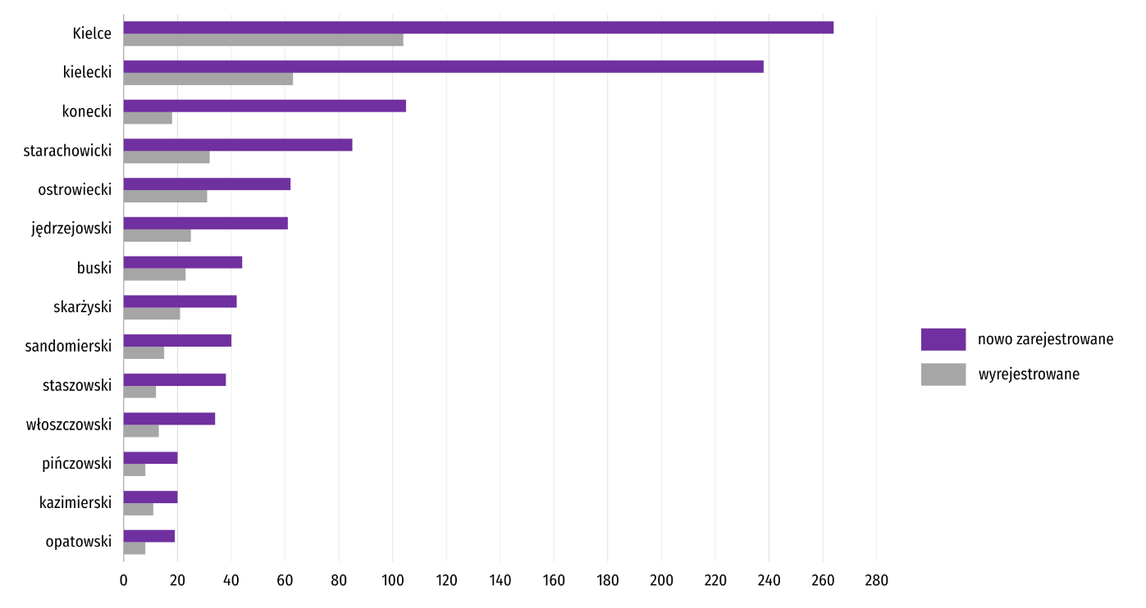
Według stanu na koniec czerwca br. w rejestrze REGON 14944 podmioty miały zawieszoną działalność (o 0,9% więcej niż przed miesiącem). Zdecydowaną większość stanowiły osoby fizyczne (96,0% ogółu podmiotów z zawieszoną działalnością, analogicznie jak w maju br.).
Mapa 2. Podmioty gospodarki narodowej z zawieszoną działalnością w czerwcu 2022 r.
Stan w końcu miesiąca
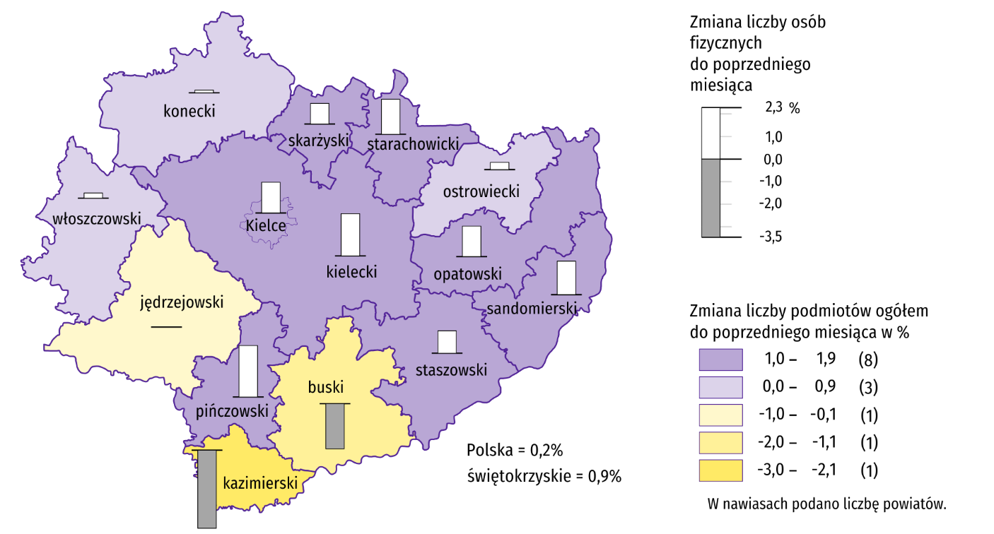
Koniunktura gospodarcza
W większości badanych obszarów przedsiębiorcy w lipcu oceniają koniunkturę gorzej niż w czerwcu. Największe pogorszenie ocen nastąpiło w sekcji przetwórstwo przemysłowe. Jedynie w budownictwie oraz w handlu detalicznym oceny wzrosły, natomiast w handlu hurtowym oceny są podobne jak przed miesiącem.
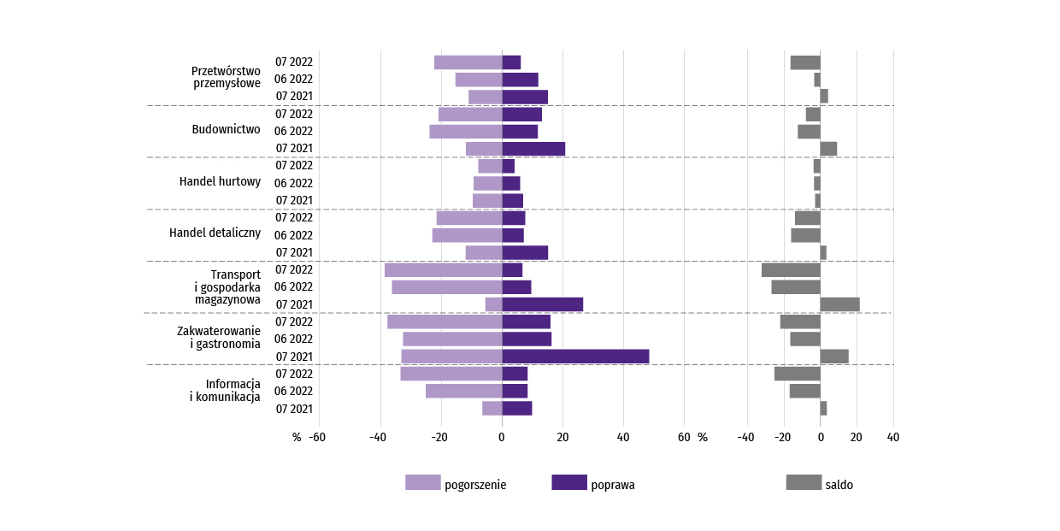
Wykres 13. Wskaźniki ogólnego klimatu koniunktury według rodzaju działalności (sekcje i działy PKD 2007)
Wyniki badania dotyczącego wpływu wojny w Ukrainie na koniunkturę gospodarczą
Pytania o wpływ wojny w Ukrainie
Pyt. 1. Negatywne skutki wojny w Ukrainie i jej konsekwencje dla prowadzonej przez Państwa firmę działalności gospodarczej będą w bieżącym miesiącu:
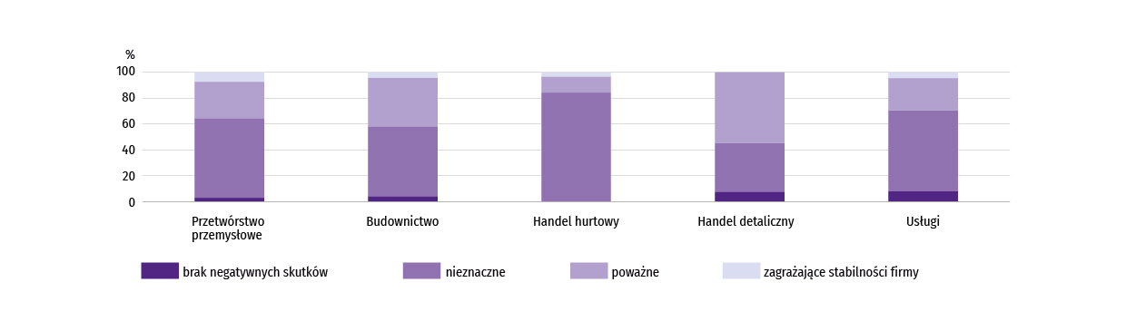

Wśród przedsiębiorców, którzy udzielili odpowiedzi w badaniu, w większości sekcji w dalszym ciągu najczęściej pojawiały się zdania, że trwająca wojna stanowić będzie w lipcu br. nieznaczne zagrożenie dla ich firm. Taką opinię wyrażało m.in. 84,2% podmiotów prowadzących działalność w handlu hurtowym, 62,5% w usługach oraz 61,6% w przetwórstwie przemysłowym. Jedynie w handlu detalicznym największy odsetek przedsiębiorstw wskazał, że wojna przyniesie poważne skutki (54,8%, wobec 37,7% nieznaczne). Stosunkowo rzadko występowały odpowiedzi skrajne. Najwięcej przedsiębiorstw wskazujących, że wojna w Ukrainie zagraża stabilności firmy odnotowano w przetwórstwie przemysłowym (7,4%), natomiast brak negatywnych skutków najczęściej występował w usługach (8,0%).
Pyt. 2. Z zaobserwowanych w ostatnim miesiącu negatywnych skutków wojny w Ukrainie najbardziej do Państwa firmy odnoszą się:
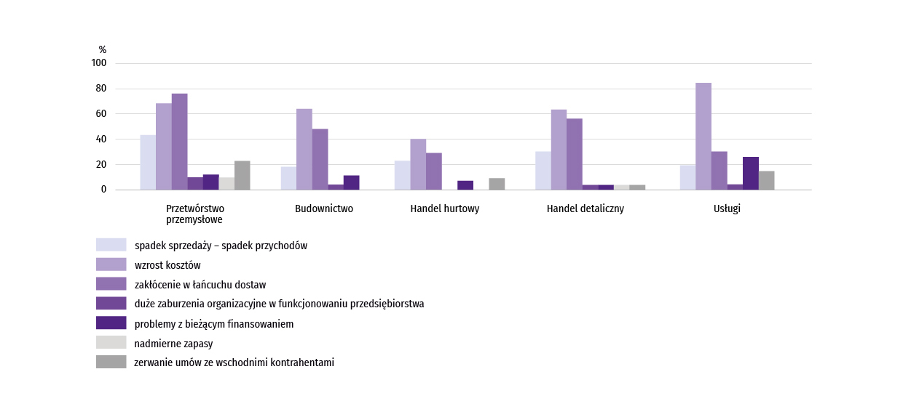

Przedstawiciele większości badanych rodzajów działalności, oceniając negatywny wpływ wojny w Ukrainie na działalność firmy najczęściej byli zdania, że powoduje ona wzrost kosztów. Najwyższy odsetek takich odpowiedzi odnotowano w usługach (84,7%). Jedynie w przetwórstwie przemysłowym największy był udział firm wskazujących, że wojna skutkować będzie zakłóceniami w łańcuchu dostaw (76,2%). Z problemem tym borykała się również m.in. ponad połowa podmiotów specjalizujących się w handlu detalicznym. Trzecim najczęściej spotykanym negatywnym skutkiem wojny na Ukrainie był spadek sprzedaży (przychodów). Najczęściej on dotyczył podmiotów zajmujących się przetwórstwem przemysłowym (43,4%). Z zerwaniem umów ze wschodnimi kontrahentami nadal najczęściej borykały się przedsiębiorstwa przetwórstwa przemysłowego (22,9%), natomiast z problemami z bieżącym finasowaniem – firmy usługowe (26,0%).
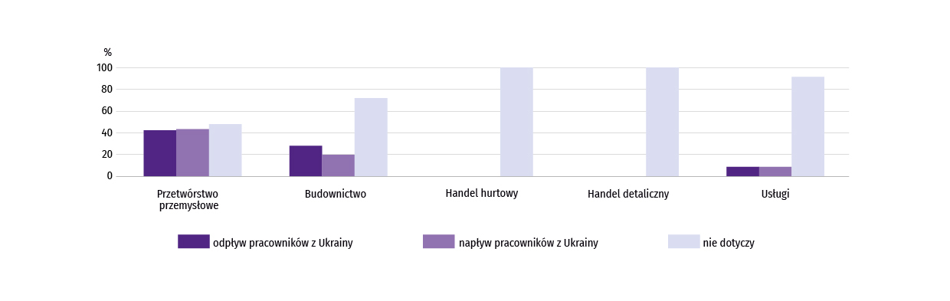
Pyt. 3. Jeżeli w Państwa firmie są zatrudnieni pracownicy z Ukrainy, to czy w związku z wojną w Ukrainie zaobserwowali Państwo w ubiegłym miesiącu:

W lipcu 2022 r. odpływ pracowników z Ukrainy w dalszym ciągu najczęściej obserwowano w przetwórstwie przemysłowym (dotyczyło to 42,2% firm), a w mniejszym stopniu w budownictwie (28,0%). Równocześnie w firmach prowadzących taką działalność notowano napływ pracowników. Takie zjawisko zaobserwowało 43,4% firm przetwórstwa przemysłowego oraz 19,7% przedsiębiorstw budowlanych.
Procesy cenowe
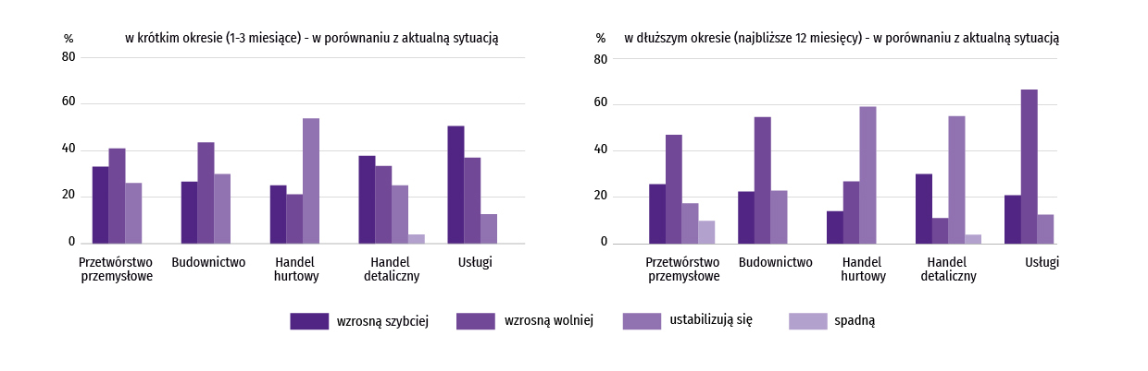
Pyt. 4. Jak Państwa zdaniem kształtować się będą ceny usług/materiałów/surowców wykorzystywanych przez Państwa firmę w ramach prowadzonej działalności gospodarczej?

W lipcu 2022 r. w większości sekcji przedsiębiorcy najczęściej przewidywali wzrost cen w krótkim okresie (1–3 miesiące), przy czym w usługach i handlu detalicznym najwięcej firm spodziewało się jego przyspieszenia w porównaniu z aktualną sytuacją (odpowiednio 50,5% i 37,7% ogółu), a w budownictwie i przetwórstwie przemysłowym – spowolnienia (odpowiednio 43,5% i 40,9%). W handlu hurtowym dominowali natomiast przedsiębiorcy przewidujący, że ceny się ustabilizują (53,8%).
W długim okresie (najbliższe 12 miesięcy) w większości sekcji przedsiębiorcy oczekują spowolnienia wzrostu cen. Na taką sytuację wskazało m.in. 66,5% podmiotów usługowych, 54,6% budowlanych i 47,0% przetwórstwa przemysłowego. W handlu hurtowym oraz handlu detalicznym przeważały natomiast firmy, w których przewiduje się stabilizację cen – odpowiednio 59,1% i 55,0% ogółu.
Pyt. 5. Które z poniższych czynników w największym stopniu wpłyną na koszty funkcjonowania Państwa firmy w okresie najbliższego kwartału?
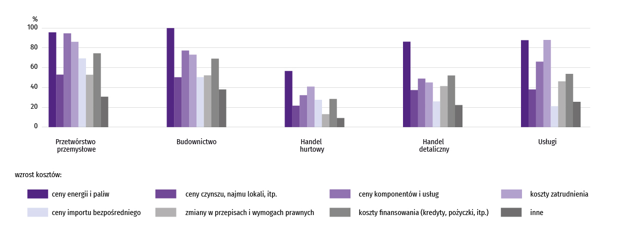

Przedstawiciele większości badanych rodzajów działalności najczęściej byli zdania, że na koszty funkcjonowania firmy w okresie najbliższego kwartału w największym stopniu wpłynie wzrost cen energii i paliw. Najwyższy odsetek przedsiębiorców wskazujących ten czynnik wystąpił w budownictwie (100,0%). Jedynie w usługach najczęściej wskazywano wzrost kosztów zatrudnienia (88,0%), choć rosnące cen energii i paliw wśród firm prowadzących taką działalność były niemal równie często deklarowanym problemem (87,7%). Badani, jako czynniki wpływające na koszty funkcjonowania, często wskazywali także m.in. wzrost cen komponentów i usług oraz kosztów finansowania.
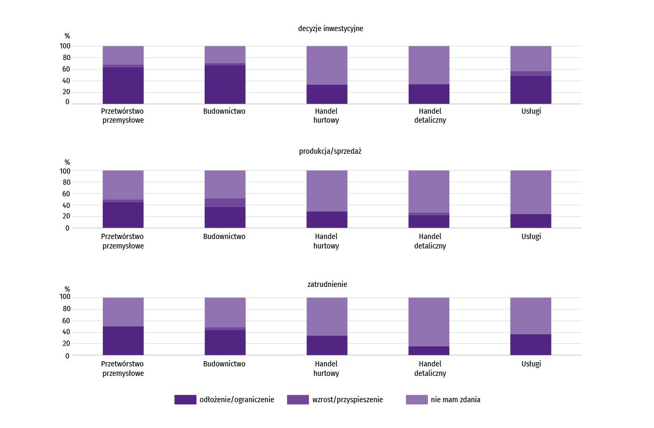
Pyt. 6. Czy obserwowane i przewidywane zmiany w warunkach finansowania przedsiębiorstwa (koszty kredytów bankowych i ich dostępność, kredyt kupiecki, odroczone płatności, itp.) spowodują, w najbliższych 12 miesiącach, w przypadku:

Odłożenie decyzji inwestycyjnych związane z obserwowanymi i przewidywanymi zmianami w warunkach finansowania najczęściej występować będzie w budownictwie i przetwórstwie przemysłowym. W lipcu 2022 r. spodziewało się tego odpowiednio 66,6% i 63,5% firm prowadzących taką działalność. W sekcjach tych najczęściej spodziewane było również ograniczenie produkcji/sprzedaży oraz ograniczenie zatrudnienia. W związku z obserwowanymi i przewidywanymi zmianami w warunkach finansowania w przetwórstwie przemysłowym ograniczenia produkcji oczekuje 45,2% firm, a w budownictwie – 37,0%, natomiast ograniczenia zatrudnienia odpowiednio 50,5% i 44,2%.
Wzrostu produkcji wskutek zmian w warunkach finasowania oczekiwały najczęściej firmy budowlane (14,0%). Na przyspieszenie decyzji inwestycyjnych lub wzrost zatrudnienia wskazało natomiast mniej niż 10% firm niezależnie od rodzaju prowadzonej działalności.

Dane dotyczące wyników badań koniunktury gospodarczej znajdują się na stronie https://zielonagora.stat.gov.pl/osrodki/osrodek-badan-koniunktury/obk-dane/.

Wybrane dane o województwie świętokrzyskim
Wyszczególnienie  A – 2021 r.  B – 2022 r. |  | 01 | 02 | 03 | 04 | 05 | 06 | 07 | 08 | 09 | 10 | 11 | 12
Przeciętne zatrudnienie w sektorze przedsiębiorstwª  (w tys. osób) | A | 122,0 | 122,7 | 122,7 | 122,4 | 122,9 | 123,0 | 123,4 | 123,4 | 123,5 | 123,7 | 123,7 | 122,8
 | B | 123,3 | 123,4 | 123,9 | 124,6 | 124,2 | 124,1
poprzedni miesiąc = 100 | A | 99,3 | 100,6 | 100,0 | 99,7 | 100,4 | 100,1 | 100,3 | 100,0 | 100,1 | 100,2 | 100,0 | 99,3
 | B | 100,4 | 100,1 | 100,4 | 100,5 | 99,7 | 99,9
analogiczny miesiąc poprzedniego roku = 100 | A | 98,5 | 97,2 | 97,9 | 99,7 | 101,2 | 100,9 | 100,4 | 100,3 | 100,1 | 100,4 | 100,8 | 99,9
 | B | 101,0 | 100,6 | 101,0 | 101,8 | 101,1 | 100,9
Bezrobotni zarejestrowani^{b} (w tys. osób) | A | 46,9 | 46,9 | 45,6 | 44,2 | 43,2 | 41,8 | 41,0 | 40,6 | 39,2 | 38,1 | 37,9 | 38,0
 | B | 39,8 | 39,5 | 38,0 | 36,6 | 35,6 | 33,9
Stopa bezrobocia^{bc} (w %) | A | 8,9 | 8,9 | 8,7 | 8,4 | 8,2 | 8,0 | 7,8 | 7,8 | 7,5 | 7,3 | 7,3 | 7,3
 | B | 7,6 | 7,5 | 7,3 | 7,0 | 6,8 | 6,5
Oferty pracy (zgłoszone w ciągu miesiąca) | A | 1610 | 3077 | 2665 | 2107 | 2234 | 2426 | 1882 | 2112 | 2513 | 2480 | 1581 | 1366
 | B | 1817 | 3741 | 3581 | 2223 | 2338 | 2311
Liczba bezrobotnych na 1 ofertę pracy^{b} | A | 39 | 25 | 27 | 22 | 20 | 18 | 21 | 18 | 17 | 16 | 18 | 25
 | B | 24 | 15 | 13 | 17 | 14 | 15
Przeciętne miesięczne wynagrodzenia brutto w sektorze przedsiębiorstwª (w zł) | A | 4642,52 | 4608,70 | 4821,71 | 4739,99 | 4720,70 | 4741,34 | 4987,57 | 4875,59 | 4886,37 | 4940,66 | 5079,77 | 5306,82
 | B | 4966,20 | 4998,92 | 5354,42 | 5387,58 | 5392,73 | 5343,15
poprzedni miesiąc = 100 | A | 96,2 | 99,3 | 104,6 | 98,3 | 99,6 | 100,4 | 105,2 | 97,8 | 100,2 | 101,1 | 102,8 | 104,5
 | B | 93,6 | 100,7 | 107,1 | 100,6 | 100,1 | 99,1
analogiczny miesiąc poprzedniego roku = 100 | A | 104,0 | 104,2 | 108,3 | 110,6 | 109,2 | 110,2 | 108,7 | 107,9 | 106,3 | 107,0 | 108,0 | 110,0
 | B | 107,0 | 108,5 | 111,0 | 113,7 | 114,2 | 112,7
Wskaźnik cen:
towarów i usług konsumpcyjnych^{d}:
analogiczny okres poprzedniego roku = 100 | A | . | . | 102,3 | . | . | 105,1 | . | . | 105,7 | . | . | 103,0
 | B | . | . | 110,3 | . | . | .
a W przedsiębiorstwach, w których liczba pracujących przekracza 9 osób. b Stan w końcu okresu. c Udział zarejestrowanych bezrobotnych w cywilnej ludności aktywnej zawodowo, szacowanej na koniec każdego miesiąca. d W kwartale.
Wybrane dane o województwie świętokrzyskim (cd.)
Wyszczególnienie  A – 2021 r.  B – 2022 r. |  | 01 | 02 | 03 | 04 | 05 | 06 | 07 | 08 | 09 | 10 | 11 | 12
Wskaźnik cen (dok.):
skupu ziarna zbóż:
poprzedni miesiąc = 100 | A | 103,9 | 102,8 | 103,2 | 100,9 | 100,3 | 104,9 | 92,3 | 99,8 | 101,3 | 109,9 | 117,0 | 114,5
 | B | 97,0 | 95,8 | 117,9 | 105,6 | 105,0 | 97,3
analogiczny miesiąc poprzedniego roku = 100 | A | 124,6 | 127,0 | 129,6 | 124,0 | 111,7 | 128,6 | 127,3 | 133,8 | 133,7 | 137,4 | 141,8 | 161,0
 | B | 150,3 | 140,0 | 159,8 | 167,3 | 175,1 | 162,4
skupu żywca rzeźnego wołowego (bez cieląt):
poprzedni miesiąc = 100 | A | 102,3 | 100,9 | 100,5 | 100,7 | 102,5 | 105,6 | 98,1 | 103,1 | 99,2 | 109,9 | 97,4 | 110,7
 | B | 107,8 | 98,9 | 105,1 | 118,3 | 103,1 | 91,8
analogiczny miesiąc poprzedniego roku = 100 | A | 103,3 | 101,8 | 103,8 | 109,3 | 110,0 | 116,6 | 119,2 | 120,9 | 119,0 | 127,7 | 124,2 | 134,5
 | B | 141,7 | 138,9 | 145,2 | 170,6 | 171,6 | 149,2
skupu żywca rzeźnego wieprzowego:
poprzedni miesiąc = 100 | A | 101,7 | 108,0 | 124,9 | 97,3 | 102,9 | 99,2 | 95,3 | 103,7 | 88,0 | 95,5 | 97,2 | 109,8
 | B | 95,7 | 94,8 | 156,3 | 103,3 | 95,7 | 104,3
analogiczny miesiąc poprzedniego roku = 100 | A | 65,8 | 68,4 | 84,0 | 87,3 | 103,2 | 93,8 | 99,3 | 105,5 | 101,1 | 101,1 | 107,4 | 120,7
 | B | 113,5 | 99,6 | 124,7 | 132,4 | 123,2 | 129,5
Relacje cen skupuª żywca wieprzowego do cen  targowiskowych żyta | A | . | . | . | . | . | . | 7,0 | 7,1 | 5,7 | 5,4 | 5,2 | 5,5
 | B | 5,0 | 4,3 | 6,0 | 5,6 | 5,6 | 5,7
Produkcja sprzedana przemysłu^{b} (w cenach stałych):
poprzedni miesiąc = 100 | A | 96,1 | 107,3 | 125,3 | 92,3 | 100,6 | 104,5 | 97,1 | 94,9 | 109,9 | 100,1 | 110,4 | 99,1
 | B | 76,6 | 112,5 | 134,8 | 86,2 | 101,2* | 99,7
analogiczny miesiąc poprzedniego roku = 100 | A | 98,0 | 102,6 | 111,2 | 132,4 | 124,3 | 118,0 | 113,5 | 113,3 | 109,6 | 108,8 | 121,1 | 139,1
 | B | 110,8 | 116,1 | 124,9 | 116,6 | 117,3* | 111,9
Produkcja budowlano-montażowa^{b} (w cenach bieżących):
poprzedni miesiąc = 100 | A | 37,6 | 76,0 | 205,1 | 84,1 | 163,9 | 121,8 | 71,5 | 126,3 | 109,0 | 116,5 | 118,4 | 134,9
 | B | 31,7 | 86,2 | 210,8 | 82,7 | 124,6 | 123,8
analogiczny miesiąc poprzedniego roku = 100 | A | 65,5 | 41,4 | 46,3 | 53,0 | 85,5 | 91,9 | 77,1 | 92,6 | 109,5 | 126,2 | 126,9 | 180,2
 | B | 151,7 | 172,1 | 176,9 | 174,0 | 132,2 | 134,5
a Ceny bieżące bez VAT. b W przedsiębiorstwach, w których liczba pracujących przekracza 9 osób.
Wybrane dane o województwie świętokrzyskim (dok.)
Wyszczególnienie  A – 2021 r.  B – 2022 r. |  | 01 | 02 | 03 | 04 | 05 | 06 | 07 | 08 | 09 | 10 | 11 | 12
Mieszkania oddane do użytkowania (od początku roku) | A | 251 | 542 | 1209 | 1775 | 2054 | 2348 | 2715 | 3016 | 3350 | 3635 | 4094 | 4525
 | B | 429 | 737 | 1155 | 1575 | 2015 | 2473
analogiczny okres poprzedniego roku = 100 | A | 56,4 | 84,6 | 149,6 | 162,7 | 146,5 | 117,5 | 113,8 | 110,8 | 112,4 | 114,4 | 119,4 | 113,9
 | B | 170,9 | 136,0 | 95,5 | 88,7 | 98,1 | 105,3
Sprzedaż detaliczna towarówª (w cenach bieżących):
poprzedni miesiąc = 100 | A | 78,6 | 101,6 | 117,3 | 98,1 | 103,3 | 100,9 | 102,0 | 103,0 | 103,4 | 102,2 | 95,6 | 109,3
 | B | 78,7 | 110,4 | 118,9 | 101,5 | 103,2 | 92,7
analogiczny miesiąc poprzedniego roku = 100 | A | 94,8 | 89,3 | 102,1 | 118,9 | 112,0 | 107,0 | 93,9 | 107,5 | 109,5 | 113,9 | 118,0 | 111,2
 | B | 111,2 | 120,9 | 122,6 | 126,8 | 126,7 | 116,4
Wskaźnik rentowności obrotu w przedsiębiorstwach^{b}:
brutto^{c} (w %) | A | . | . | 5,3 | . | . | 6,4 | . | . | 6,9 | . | . | 6,8
 | B | . | . | 7,4 | . | . | .
netto^{d} (w %) | A | . | . | 4,5 | . | . | 5,5 | . | . | 5,8 | . | . | 5,6
 | B | . | . | 6,2 | . | . | .
Nakłady inwestycyjne przedsiębiorstw^{b} (w tys. zł; ceny bieżące) | A | . | . | 351381 | . | . | 637599 | . | . | 1059512 | . | . | 1964433
 | B | . | . | 407250 | . | . | .
analogiczny okres poprzedniego roku = 100 (ceny bieżące) | A | . | . | 109,0 | . | . | 89,5 | . | . | 96,7 | . | . | 119,4
 | B | . | . | 115,9 | . | . | .
Podmioty gospodarki narodowej^{e} w rejestrze REGON (stan w końcu okresu) | A | 120205 | 120424 | 120783 | 121242 | 121827 | 122276 | 122600 | 123003 | 123460 | 123736 | 123980 | 124033
 | B | 123919 | 124026 | 124232 | 124386 | 124850 | 125507
w tym spółki handlowe | A | 7359 | 7383 | 7484 | 7540 | 7587 | 7625 | 7706 | 7760 | 7820 | 7890 | 7946 | 8038
 | B | 8110 | 8158 | 8225 | 8247 | 8297 | 8343
w tym z udziałem kapitału zagranicznego | A | 518 | 519 | 518 | 518 | 516 | 516 | 521 | 521 | 519 | 522 | 520 | 524
 | B | 525 | 514 | 520 | 527 | 527 | 534
a W przedsiębiorstwach, w których liczba pracujących przekracza 9 osób. b W przedsiębiorstwach, w których liczba pracujących przekracza 49 osób; dane są prezentowane narastająco. c Relacja wyniku finansowego brutto do przychodów z całokształtu działalności. d Relacja wyniku finansowego netto do przychodów z całokształtu działalności. e Bez osób prowadzących gospodarstwa indywidualne w rolnictwie.

W przypadku cytowania danych Głównego Urzędu Statystycznego prosimy o zamieszczenie informacji: „Źródło danych GUS”, a w przypadku publikowania obliczeń dokonanych na danych opublikowanych przez GUS prosimy o zamieszczenie informacji: „Opracowanie własne na podstawie danych GUS”.

Opracowanie merytoryczne:  Urząd Statystyczny w Kielcach  p.o. Dyrektor Ewa Tomczyk  Tel: 41 249 96 02 | Rozpowszechnianie:  Informatorium Statystyczne  Tel: 41 249 96 23

 | www.kielce.stat.gov.pl |  | @Kielce_STAT |  | @UrzadStatystycznyKielce

Powiązane opracowania
Sytuacja społeczno-gospodarcza kraju
Sytuacja społeczno-gospodarcza województw
Biuletyn Statystyczny GUS
Biuletyn Statystyczny województwa świętokrzyskiego

Temat dostępny w bazach danych
Bank Danych Lokalnych (BDL)
Dziedzinowe Bazy Wiedzy (DBW)

Ważniejsze pojęcia dostępne w słowniku
Pojęcia stosowane w statystyce publicznej

Przeciętne wartości temperatur i opadów obliczono jako średnie arytmetyczne przeciętnych miesięcznych wartości z dwóch stacji hydrologiczno-meteorologicznych Instytutu Meteorologii i Gospodarki Wodnej zlokalizowanych w Kielcach i Sandomierzu.
Dane pozyskiwane są w cyklu miesięcznym i mogą ulec zmianie po opracowaniu kwartalnych danych ostatecznych.
Dotyczy osób prawnych, jednostek organizacyjnych niemających osobowości prawnej oraz osób fizycznych prowadzących działalność gospodarczą (bez osób fizycznych prowadzących gospodarstwa indywidualne w rolnictwie).
Badanie zostało przeprowadzone od 1 do 10 lipca na próbie jednostek przemysłowych, budowlanych, handlowych i usługowych. Pytania zostały podzielone na dwie sekcje – pytań dotyczących wpływu wojny w Ukrainie na koniunkturę gospodarczą oraz pytań dotyczących procesów cenowych. Odpowiedzi na cały dodatkowy blok pytań są udzielane na zasadzie dobrowolności. Dane zostały zagregowane zgodnie z metodologią agregacji (ważenia) stosowaną standardowo w badaniu koniunktury gospodarczej.

